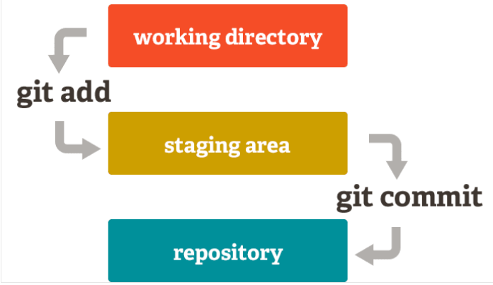

+ git init

+ git status

+ git add .

+ git commit -m “Initial project”

+ git commit -a -m “Initial project” (commit tất cả các file đang ở working directory mà không phải thông qua staging area)

git commit --amend

## Thay đổi message theo ý muốn (nhấn insert để bắt đầu nhập thay đổi)

## Lưu lại và thoát (Nhấn Esc + nhập :wq ↲)

+ git push -u origin master

+ git ls-files: Hiển thị các file đang ở trong staging area

+ Sử dụng gitignore để git bỏ qua các thay đổi của file đó. Trường hợp gitignore không hoạt động là do file đó đã ở trong staging area, cần xóa file đó ở staging area đi bằng cách: git rm --cached filename 🡪 git commit -m "add filename to .gitignore"